INTEGRANTES
Calle Mamani Leidy
Mencias Llanos Luis
Colque Choque Eliseo
Suntura Rocio
Tarqui Guarachi Sonia

TEMA:
DIAGRAMA DE DESPLIEGUE
DEFINICIÓN.-
Un diagrama de despliegue muestra la configuración de nodos que participan en la ejecución y de los componentes que residen en ellos. Es la etapa del desarrollo que describe la configuración del Sistema para su ejecución en un ambiente del mundo real.
Para el despliegue se deben tomar decisiones sobre los parámetros de la configuración, funcionamiento, asignación de recursos, distribución y concurrencia.
La vista de despliegue representa la disposición de las instancias de componentes de ejecución en instancias de nodos conectados por enlaces de comunicación. Un nodo es un recurso de ejecución tal como un computador, un dispositivo o memoria. Los estereotipos (modelo) permiten precisar la naturaleza del equipo:
- Dispositivos(conectores)
- Procesadores
- Memoria
Son Nodos que se interconectan mediante soportes bidireccionales que pueden a su vez estereotiparse. Esta vista permite determinar las consecuencias de la distribución y la asignación de recursos.
Consiste en las instancias de los nodos pueden contener instancias de ejecución, como instancias de componentes y objetos. El modelo puede mostrar dependencias entre las instancias y sus interfaces, y también modelar la migración de entidades entre nodos u otros contenedores.
Esta vista tiene una forma de descriptor y otra de instancia. La forma de instancia muestra la localización de las instancias de los componentes específicos en instancias específicas del nodo como parte de una configuración del sistema. La forma de descriptor muestra qué tipo de componentes pueden subsistir en qué tipos de nodos y qué tipo de nodos se pueden conectar, de forma similar a una diagrama de clases, esta forma es menos común que la primera.
Un diagrama de despliegue es un grafo de nodos unidos por conexiones de comunicación. Un nodo puede contener instancias de componentes software, objetos, procesos (caso particular de un objeto). En general un nodo será una unidad de computación de algún tipo, desde un sensor a un mainframe. Las instancias de componentes software pueden estar unidas por relaciones de dependencia, posiblemente a interfaces (ya que un componente puede tener más de una interfaz).
REPRESENTAN: representan algún tipo de recurso computacional (capacidad de memoria y procesamiento)

TÉRMINOS Y CONCEPTOS
Gráficamente, un diagrama de despliegue es una colección de nodos y arcos.
Propiedades comunes: Un diagrama de despliegue es un tipo especial de diagrama y comparte las propiedades comunes al resto de los diagramas (un nombre y un contenido gráfico que es una proyección de un modelo).
Contenidos: Normalmente, los diagramas de despliegue contienen:
- Nodos.
- Relaciones de dependencia y asociación.
DEPENDENCIAS.
NODO
Un nodo es un objeto físico en tiempo de ejecución que representa un recurso computacional, generalmente con memoria y capacidad de procesamiento. Pueden representarse instancias o tipos de nodos que se representa como un cubo 3D en los diagramas de implementación.

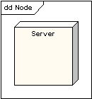

NODO COMO CONTENEDOR
Un nodo puede contener otros elementos, como componentes o artefactos. El siguiente diagrama muestra un diagrama de despliegue para una parte del sistema embebido y muestra un artefacto ejecutable como contenido por el nodo madre (motherboard).

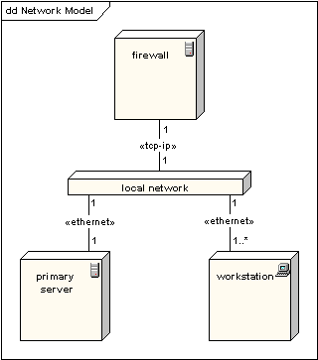

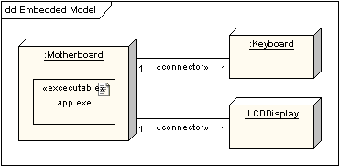

Las instancias de componentes de software muestran unidades de software en tiempo de ejecución y generalmente ayudan a identificar sus dependencias y su localización en nodos. Pueden mostrar también qué interfaces implementan y qué objetos contienen.

INSTANCIA DE NODO
Una instancia de nodo se puede mostrar en un diagrama. Una instancia se puede distinguir desde un nodo por el hecho de que su nombre esta subrayado y tiene dos puntos antes del tipo de nodo base.
Una instancia puede o no tener un nombre antes de los dos puntos. El siguiente diagrama muestra una instancia nombrada de una computadora.

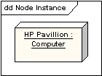

ESTEREOTIPO DE NODO

Un número de estereotipos estándar se proveen para los nodos, nombrados «cdrom», «cdrom», «computer», «disk array», «pc», «pc client», «pc server», «secure», «server», «storage», «unix server», «user pc». Estos mostrarán un icono apropiado en la esquina derecha arriba del símbolo

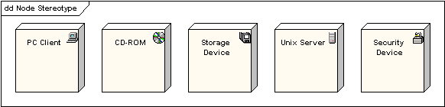

ARTEFACTO
Un artefacto es un producto del proceso de desarrollo de software, que puede incluir los modelos del proceso (e.g. modelos de Casos de Uso, modelos de Diseño, etc.), archivos fuente, ejecutables, documentos de diseño, reportes de
prueba, prototipos, manuales de usuario y más.
Un artefacto se denota por un rectángulo mostrando el nombre del artefacto, el estereotipo «artifact» y un icono de documento, como a continuación.
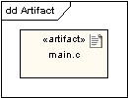

ASOCIACIÓN
En el contexto del diagrama de despliegue, una asociación representa una ruta de comunicación entre los nodos. El siguiente diagrama muestra un diagrama de despliegue para una red, mostrando los protocolos de red como estereotipos y también mostrando multiplicidades en los extremos de la asociación.

ANTECEDEN:
- Casos de uso
- Diagrama de secuencia
- Diagramas de colaboración
- Diagramas de clases
- Diagramas de actividad
- Diagrama de estado
- Diagramas de componentes
- Diagramas de paquetes

PRECEDEN:
- Generación del código asociado

ETAPA EN QUE SE REALIZA LA CONSTRUCCIÓN:
- La construcción de este diagrama se lo realiza en la etapa de diseño e implementación del un proyecto.

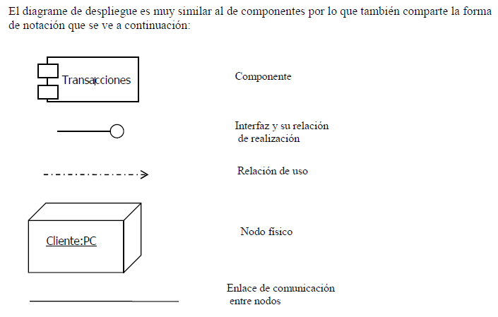
NOTACIÓN:

Esta vista cubre principalmente la distribución, entrega e instalación de las partes que configuran un sistema físico. Los diagramas de despliegue se suelen utilizar para modelar:
- Sistemas empotrados: Un sistema empotrado es un colección de hardware con una gran cantidad de software que interactúXa con el mundo físico. Los sistemas empotrados involucran software que controla dispositivo (motores,actuadores) que a su ves están controlados por estímulos externos como sensores.
- Sistemas cliente-servidor: Los sistemas cliente-servidor son un extremos del espectro de los sistemas distribuidos y requieren tomar decisiones sobre la conectividad de red de los clientes a los servidores y sobre la distribución física de los componentes software del sistemas a a través de nodos.
- Sistemas completamente distribuidos: En el otro extremo encontramos aquellos sistemas que son ampliamente o totalmente distribuidos y que normalmente incluyen varios niveles de servidores Tales sistemas contienen a menudo varias versiones de componentes software, alguno de los cuales pueden incluso migrar de un nodo a otro. El dise no de tales sistemas requiere tomar decisiones que permitan un cambio continuo de la topología del sistema.
DIAGRAMA DE EJEMPLO

- Debajo hay un diagrama de Despliegue. Los dos nodos tienen una ruta de comunicación TCP/IP indicada. Las relaciones de Despliegue indican el despliegue de artefactos. Además, una especificación de despliegue define el proceso de despliegue para el artefacto networkScanner. Las relaciones manifestadas revelan la implementación física de los componentes ReposCustomer y ReposInternalRecords.
Elementos del Diagrama de Despliegue | Conectores del Diagrama de Despliegue
DIAGRAMA DE DESPLIEGUE
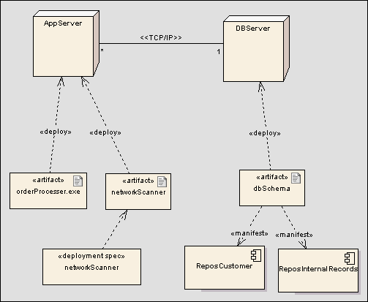
Conectores y Elementos de la Caja de Herramientas
Consejo: Haga clic en los elementos y conectores debajo para más información

PASOS QUE SE SIGUEN EN LA CONSTRUCCIÓN DEL ARTEFACTO
Los diagramas de despliegue muestran la configuración en funcionamiento del sistema, incluyendo su hardware y su software. Para cada componente de un diagrama de despliegue se deben documentar las características técnicas requeridas, el tráfico de red esperado, el tiempo de respuesta requerido, etc.
La mayoría de las veces el modelado de la vista de despliegue estática implica modelar la topología del hardware sobre el que se ejecuta el sistema. Los diagramas de despliegue son fundamentalmente diagramas de clases que se ocupan de modelar los nodos de un sistema. Aunque UML no es un lenguaje de especificación hardware de propósito general, se ha diseñado para modelar muchos de los aspectos hardware de un sistema a un nivel suficiente para que un ingeniero software pueda especificarla plataforma sobre la que se ejecuta el software del sistema y para que un ingeniero de sistemas pueda manejar la frontera entre el hardware y el software cuando se trata de la relación entre hardware y software se utilizan los diagramas de despliegue para razonar sobre la topología de procesadores y dispositivos sobre los que se ejecuta el software.

El Diagrama de Despliegue es un tipo de diagrama del Lenguaje Unificado de Modelado que se utiliza para modelar el hardware utilizado en las implementaciones de sistemas y las relaciones entre sus componentes.
Los elementos usados por este tipo de diagrama son nodos (representados como un prisma), componentes (representados como una caja rectangular con dos protuberancias del lado izquierdo) y asociaciones.
En el UML 2.0 los componentes ya no están dentro de nodos. En cambio, puede haber artefactos u otros nodos dentro de un nodo.
Un artefacto puede ser algo como un archivo, un programa, una biblioteca, o una base de datos construida o modificada en un proyecto. Estos artefactos implementan colecciones de componentes. Los nodos internos indican ambientes, un concepto más amplio que el hardware propiamente dicho, ya que un ambiente puede incluir al lenguaje de programación, a un sistema operativo, un ordenador o un cluster de terminales.
La mayoría de las veces el modelado de la vista de despliegue implica modelar la topología del hardware sobre el que se ejecuta el sistema. Aunque UML no es un lenguaje de especificación hardware de propósito general, se ha diseñado para modelar muchos de los aspectos hardware de un sistema a un nivel suficiente para que un ingeniero software pueda especificar la plataforma sobre la que se ejecuta el software del sistema.

USOS
Algunos de los usos que se les da a los diagramas de despliegue son para modelar:
- Sistemas empotrados: Un sistema empotrado es una colección de hardware con una gran cantidad de software que interactúa con el mundo físico.
- Sistemas cliente-servidor: Los sistemas cliente-servidor son un extremo del espectro de los sistemas distribuidos y requieren tomar decisiones sobre la conectividad de red de los clientes a los servidores y sobre la distribución física de los componentes software del sistema a través de nodos.
- Sistemas completamente distribuidos: En el otro extremo encontramos aquellos sistemas que son ampliamente o totalmente distribuidos y que normalmente incluyen varios niveles de servidores. Tales sistemas contienen a menudo varias versiones de componentes software, alguno de los cuales pueden incluso migrar de un nodo a otro. El diseño de tales sistemas requiere tomar decisiones que permitan un cambio continuo de la topología del sistema.

DIAGRAMA DE DESPLIEGUE
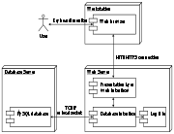
Un ejemplo de diagrama de despliegue.
El Diagrama de Despliegue es un tipo de diagrama del Lenguaje Unificado de Modelado que se utiliza para modelar el hardware utilizado en las implementaciones de sistemas y las relaciones entre sus componentes.
Los elementos usados por este tipo de diagrama son nodos (representados como un prisma), componentes (representados como una caja rectangular con dos protuberancias del lado izquierdo) y asociaciones.
En el UML 2.0 los componentes ya no están dentro de nodos. En cambio, puede haber artefactos u otros nodos dentro de un nodo.
Un artefacto puede ser algo como un archivo, un programa, una biblioteca, o una base de datos construida o modificada en un proyecto. Estos artefactos implementan colecciones de componentes. Los nodos internos indican ambientes, un concepto más amplio que el hardware propiamente dicho, ya que un ambiente puede incluir al lenguaje de programación, a un sistema operativo, un ordenador o un cluster de terminales.
La mayoría de las veces el modelado de la vista de despliegue implica modelar la topología del hardware sobre el que se ejecuta el sistema. Aunque UML no es un lenguaje de especificación hardware de propósito general, se ha diseñado para modelar muchos de los aspectos hardware de un sistema a un nivel suficiente para que un ingeniero software pueda especificar la plataforma sobre la que se ejecuta el software del sistema.
Ejemplo de la aplicación
“SISTEMA DE CONTROL VENTA PEDIDO”
DISTRIBUIDORA CARTAGENA
DIAGRAMA DE ESTADO

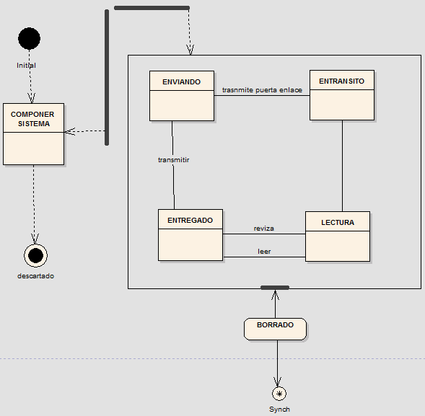

DIAGRAMA DE COMPONENTES

DIAGRAMA DE DESPLIEGUE

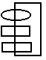
Terminal de actualización
Alumno (Cliente Web)
Servidor Web
Acceso a la Base de Datos
Procedimientos Lectura/escritura
Procedimientos de conexión
Verificación de Datos
Gestión del aula virtual
Procedimiento de conexión
Pantallas Web del cliente
Procedimiento de conexión
Preparación de cursos
Interfaz de la terminal

